Правописание окончаний имён существительных в единственном числе
Цель урока: закрепление и коррекция изученных способов действий при написании безударных падежных окончаний имен существительных единственного числа.
Задачи урока:
- создать условия для расширения представлений обучающихся о грамматических признаках имен существительных с целью практического умения писать безударные падежные окончания имен существительных единственного числа;
- формировать у обучающихся способность к рефлексии;
- систематизировать знания о грамматических признаках имен существительных;
- научить безошибочному написанию безударных падежных окончаний имен существительных;
- отрабатывать систему контроля и самоконтроля в деятельности.
Сценарий урока:
- Рефлексия настроения и эмоционального состояния («Эмоционально – художественная рефлексия»).
Учащимся предлагается две картины с изображением пейзажа. Одна картина проникнута грустным, печальным настроением, другая – радостным, веселым. Ученики выбирают ту картину, которая соответствует их настроению.
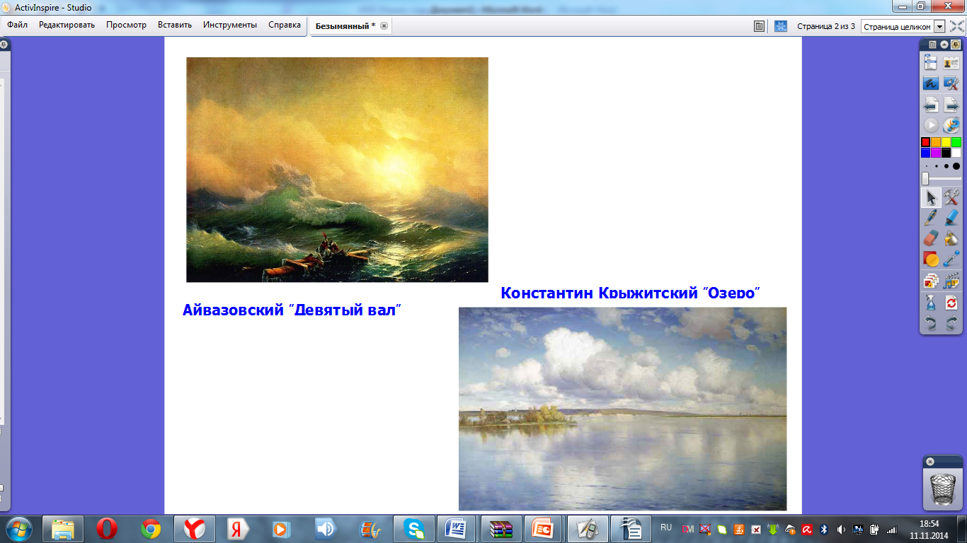

2.Мотивация учебной деятельности. Целеполагание.
- С какой частью речи мы знакомились и работали на протяжении нескольких уроков? (имя существительное). Как вы считаете, мы познакомились со всеми правилами правописания имен существительных? Посмотрите на доску и вставьте необходимые буквы в предложение.
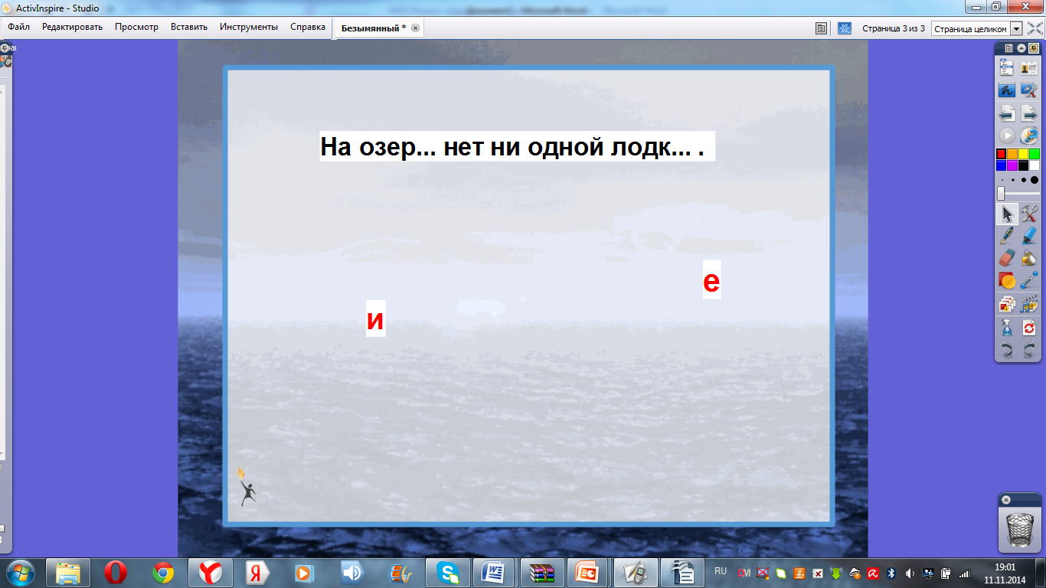
- Почему у вас возникли затруднения? (Эта тема нам не знакома). Сделаем предположения, а в конце урока проверим. Сформулируйте тему нашего урока. Давайте откроем учебник на с.112 и уточним тему и определим цели нашего урока.
3. Работа над основной темой урока.
- Исходя из поставленных целей, с чего нам начинать работу на уроке. (Повторить склонение имен существительных). Посмотрите в учебник и предложите, какое мы можем выполнить упражнение, чтобы потренироваться в склонении? Но есть одно условие, сначала мы будем склонять имена существительные 1 скл., затем 2 скл. и 3 скл.
И.п | трава | травка
Р.п | траву | травку
Д.п | траве | травке
В.п | траву | травку
Т.п | травой | травкой
П.п | о траве | о травке

ВЫВОД: В одном и том же падеже у существительных одного и того же типа склонения с одинаковой основой ударные и безударные окончания пишутся одинаково.
Физкультминутка
4. Создание знаково – символической схемы (работа в группе)
- Попытайтесь придумать схему или таблицу, которой мог бы воспользоваться весь класс для безошибочного написания безударных окончаний имен существительных в единственном числе.
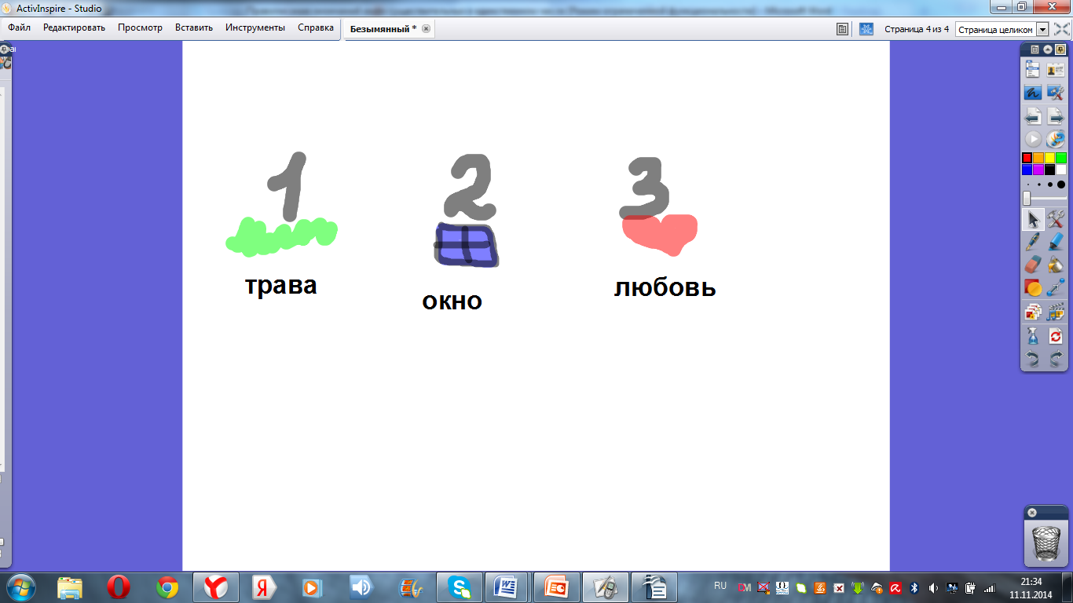
5. Применение полученных знаний на практике с последующей самопроверкой.
В лесочк…, над речк..й,
Построена дачка.
На дачк… живет
Небольшая собачка.
Собачка довольна
И лес…м и дач…й,
Но есть огорчения
В жизн… собачьей.
6. Рефлексия
- Вернемся к предложению, которое мы пытались правильно записать. Проверьте его.
- Свою работу на уроке я предлагаю оценить с помощью изображения Уши- значит человек внимательно слушает, воспринимает больше на слух; глаза - внимательно смотрит, воспринимает больше зрительно; хобот – знания, которые вы приобретаете; голова – это мыслительные процессы; посмотреть на соотношение головы и туловища: большая голова – автор рисунка больше действует головой; ноги тонкие – неуверенность.

